
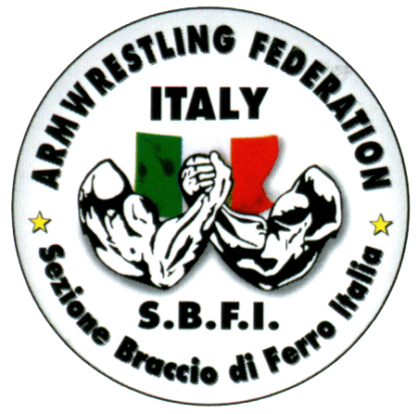
XXXVI Camp. Mondiale
LITUANIA – VILNIUS 2014

IL SOTTOSCRITTO_________________________________________________

Partecipante alla manifestazione “ CAMPIONATO MONDIALE – LITUANIA 2014”
DICHIARA

Di assumersi personalmente ogni e qualsiasi responsabilità in merito a “Controlli Doping” secondo la legge n. 376/2000 e 522/1995, per illecito penale, quali reati contro l'etica dello sport e la salute dell'atleta. “L'attività sportiva è diretta alla promozione della salute individuale e collettiva e deve essere informata al rispetto dei princìpi etici e dei valori educativi richiamati dalla Convenzione contro il doping. Ad essa si applicano i controlli previsti dalle vigenti normative in tema di tutela della salute e della regolarità delle gare e non può essere svolta con l'ausilio di tecniche, metodologie o sostanze di qualsiasi natura che possanomettere in pericolo l'integrità psicofisica degli atleti”.

PERTANTO

Si esula la Sezione Braccio di Ferro Italia da ogni responsabilità e/o risarcimento in caso di positività controllo Antidoping.

DATA 14/09/2014 FIRMA____________________________

